© Bernard François- Photo : B. François

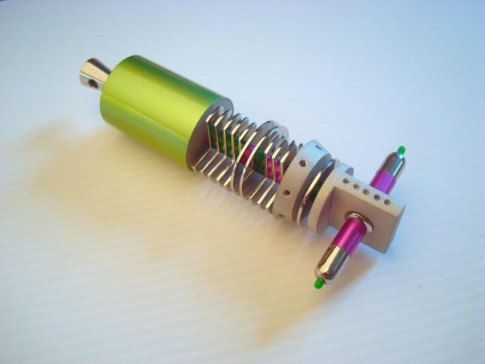 *Colonne*- pendentif

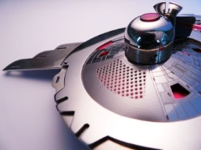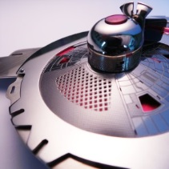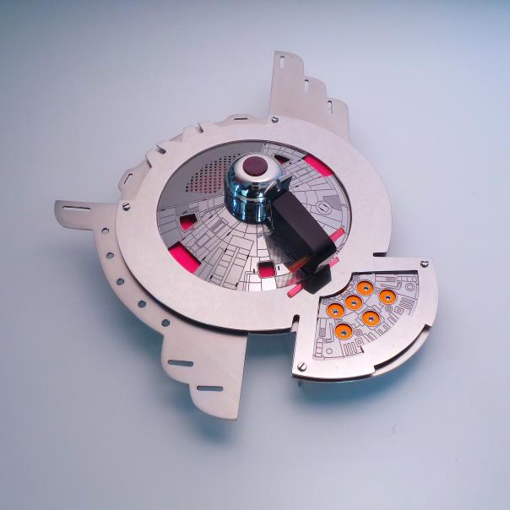 *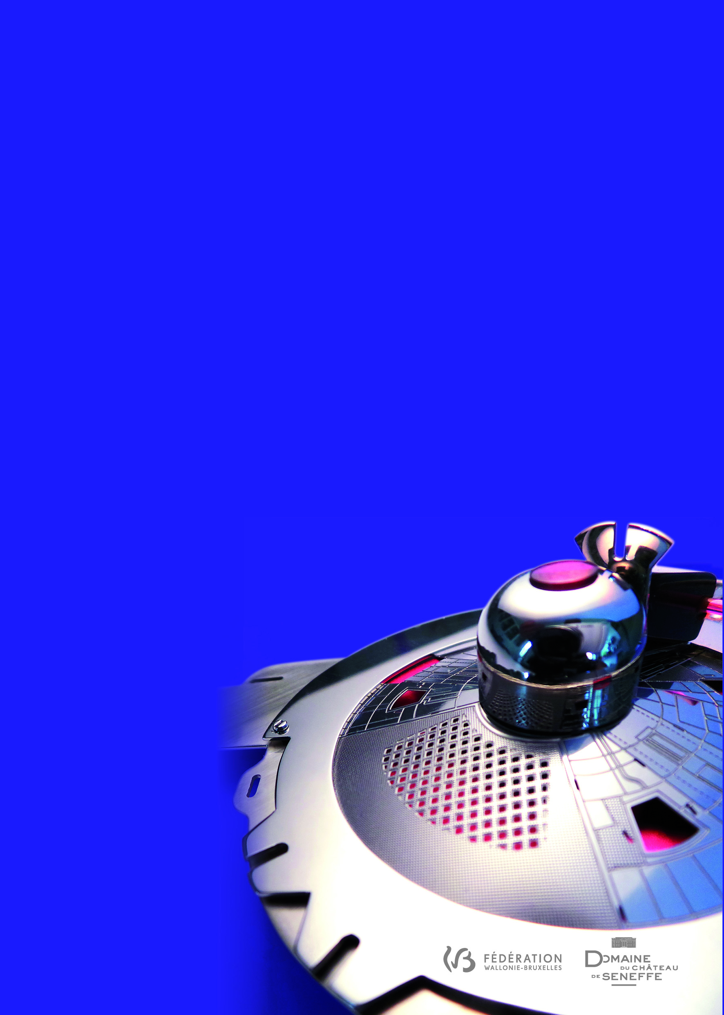SWARTARS – 2017*

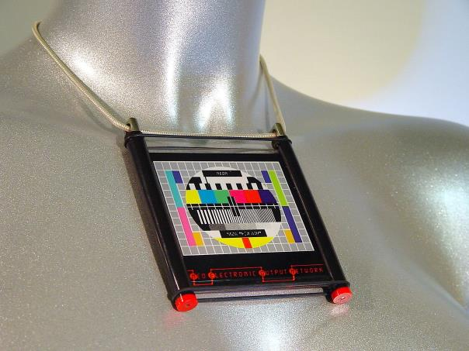 *Mire* – pendentif- 1989

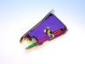 *Corner* (pendentif), 2014

 *Sorbet* (pendentif), 1973

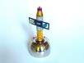 *Trophée*

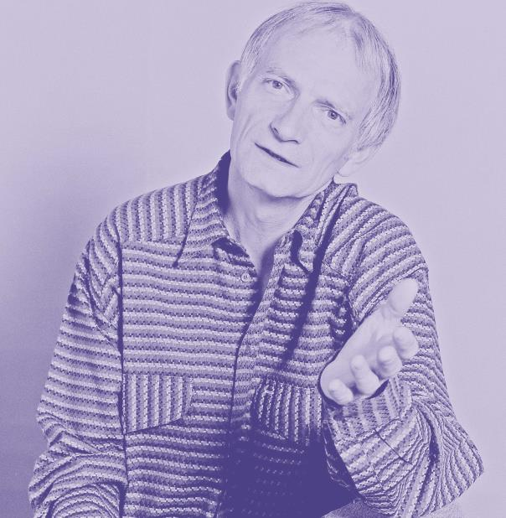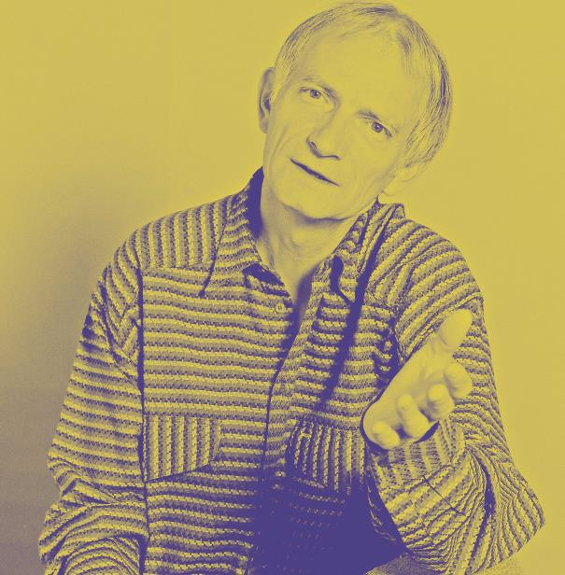 Bernard François

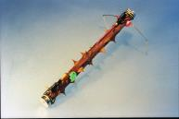 *Rose rosse I (pendentif),* 1998

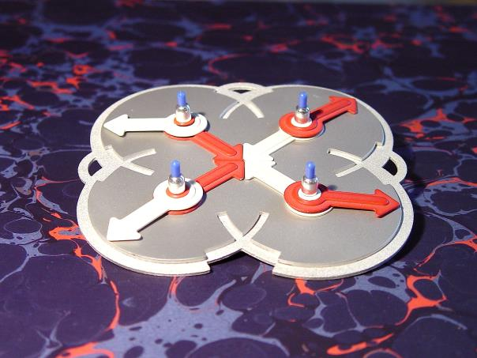, *Accross the universe* (pendentif), 2007-2008

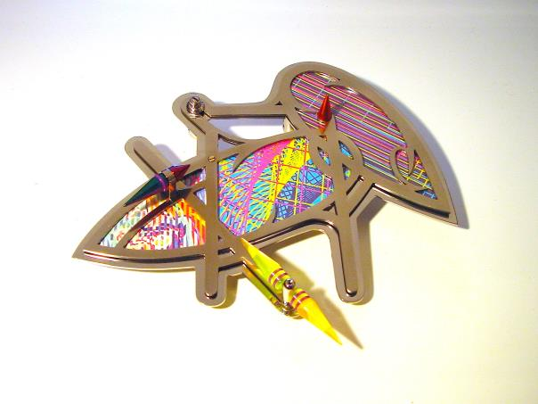 *Surfon* (pendentif), 2005

*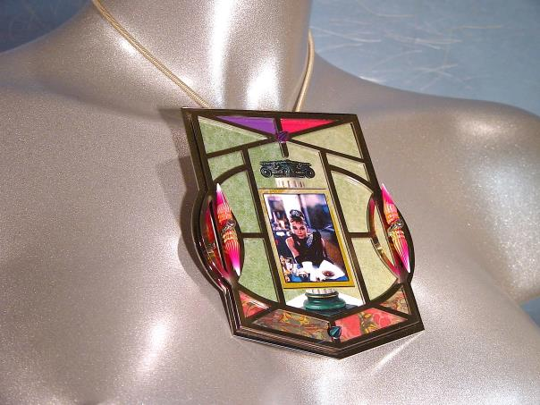 Breakfast at Tiffany's* (pendentif), 2007